خطة متابعة الفاقد التعليمي

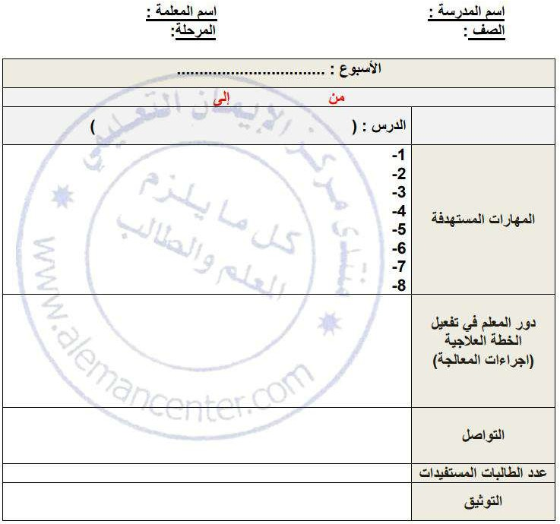

[www.alemancenter.com](http://www.alemancenter.com/) تم التحميل من موقع االيمان التعليمي